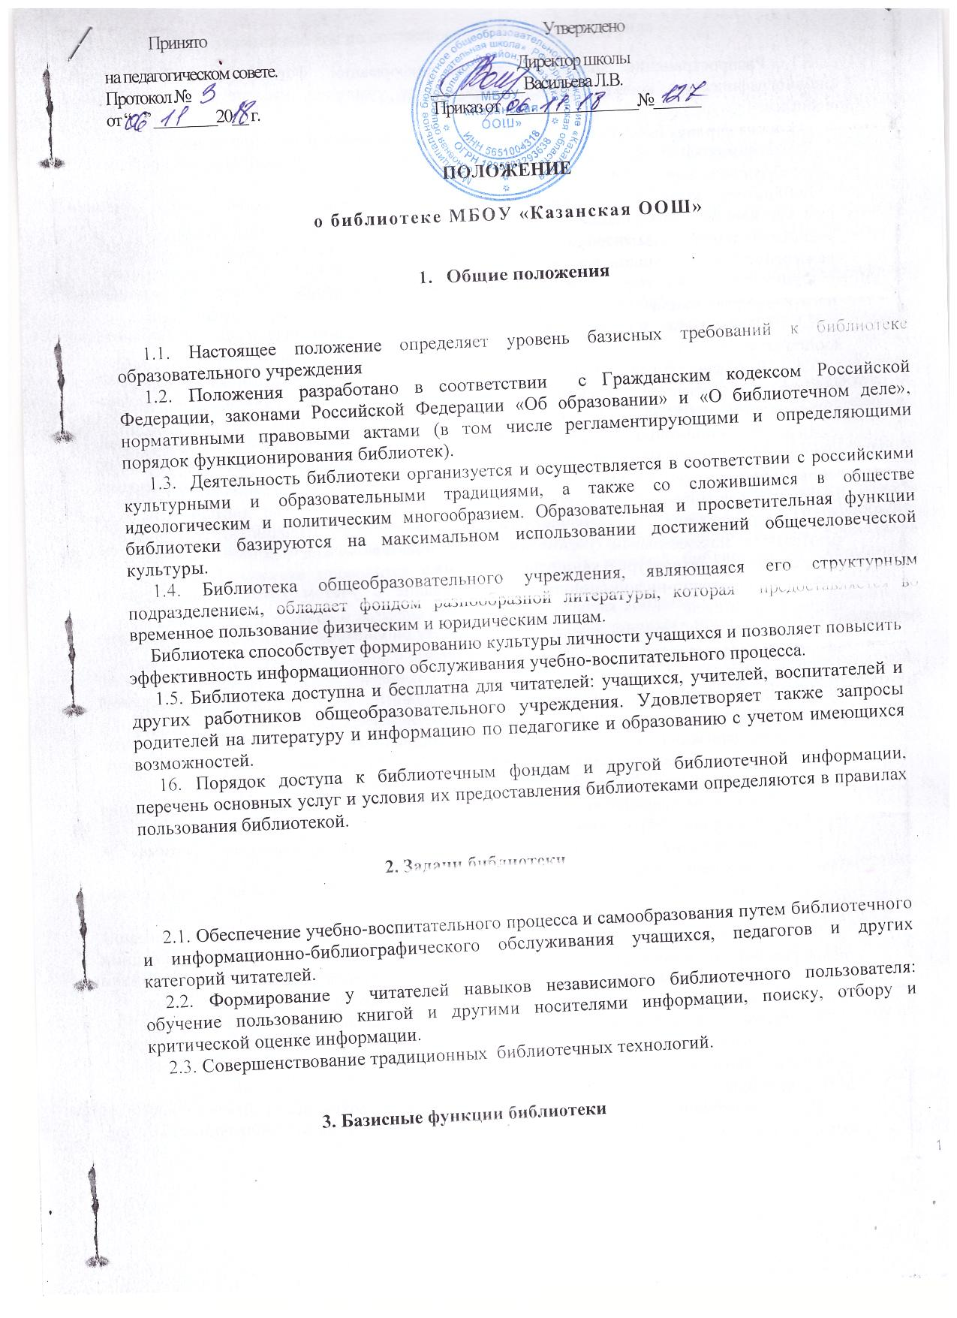

3.1. Распространение знаний и другой информации, формирующей библиотечно-библиографическую и информационную культуру учащихся, участие в образовательном процессе.
Основные функции библиотеки — образовательная, информационная, культурная.
3.2. Формирование библиотечного фонда в соответствии с образовательными программами общеобразовательного учреждения.
Библиотека комплектует универсальный по отраслевому составу фонд: учебной, художественной, справочной, научно-популярной литературы, периодических изданий для учащихся; научно-педагогической, справочной литературы, периодических изданий для педагогических работников; профессиональной литературы для библиотечных работников.
Фонд библиотеки состоит из книг, периодических изданий, брошюр, нетрадиционных носителей информации.
3.3. Обслуживание читателей на абонементе, в читальном зале и по межбиблиотечному абонементу.
3.4. Ведение справочно-библиографического аппарата с учетом возрастных особенностей читателей: каталогов и картотек на традиционных носителях, справочно-информационного фонда.
Информационно-библиографическое обслуживание учащихся, педагогов, родителей, консультирование читателей при поиске и выборе книг, проведение с учащимися занятий по основам библиотечно-информационных знаний, по воспитанию культуры и творческому чтению, привитие навыков и умения поиска информации.
3.5. Организация дифференцированного, персонифицированного обслуживания читателей с максимальным учетом интересов пользователя. Обслуживание читателей, нуждающихся в литературе в каникулярное время.
3.6. Библиотечно-информационное обслуживание с учетом учебного заведения и запросов читателей.
3.7. Ведение необходимой документации по учету библиотечного фонда и обслуживанию читателей в соответствии с установленным порядком.
3.8. Проведение в установленном порядке факультативных занятий, уроков и кружков по пропаганде библиотечно-библиографических знаний, ведение профориентационной работы для получения специальности библиотекаря, библиографа.
3.9. Популяризация литературы с помощью индивидуальных, групповых и массовых форм работы (бесед, выставок, библиографических обзоров, обсуждений книг, читательских конференций, литературных вечеров, викторин и др.).
3.10. Повышение квалификации сотрудников, создание условий для их самообразования и профессионального образования.
3.11. Обеспечение соответствующего санитарно-гигиенического режима и благоприятных условий для обслуживания читателей.
3.12. Изучение состояния читательского спроса (степени его удовлетворения) с целью формирования оптимального состава библиотечного фонда.
3.13. Исключение из библиотечного фонда, перераспределение и реализация непрофильной и излишней (дублетной) литературы в соответствии с действующими нормативными правовыми актами. Организация в установленном порядке продажи списанных из основного и учебного фондов книг и учебников.
3.15. Систематическое информирование читателей о деятельности библиотеки.
3.16. Формирование библиотечного актива, привлечение читателей (в том числе учащихся) к управлению библиотекой, их участие в работе совещательного органа — библиотечного совета и актива читателей.
3.17. Обеспечение требуемого режима хранения и сохранности библиотечного фонда, согласно которому хранение учебников осуществляется в отдельном помещении.
3.18. Организация работы по сохранности библиотечного фонда.

4. Организация и управление. Штаты

4.1. Руководство библиотекой и контроль за ее деятельностью осуществляет директор общеобразовательного учреждения, который утверждает нормативные и технологические документы, планы и отчеты о работе библиотеки.
Директор несет ответственность за все стороны деятельности библиотеки, и в первую очередь за комплектование и сохранность ее фонда, а также создание комфортной среды для читателей.
4.2. Ряд функций управления библиотекой делегируется директором общеобразовательного учреждения штатному работнику библиотеки – заведующему библиотекой.
4.3. За организацию работы и результаты деятельности библиотеки отвечает заведующий библиотекой, который является членом педагогического коллектива, входит в состав педагогического совета общеобразовательного учреждения.
4.4. Библиотека составляет годовые планы и отчет о работе, которые обсуждаются на педагогическом, методическом совете и утверждаются директором общеобразовательного учреждения.
Годовой план библиотеки является частью общего годового плана учебно-воспитательной работы общеобразовательного учреждения.
4.5. График работы библиотеки устанавливается в соответствии с расписанием работы общеобразовательного учреждения, а также правилами внутреннего трудового распорядка. Один час рабочего дня выделяется на выполнение внутрибиблиотечной работы. Один раз в месяц в библиотеке проводится санитарный день, в который библиотека не обслуживает читателей.
4.6. Штат библиотеки и размеры оплаты труда, включая доплаты и надбавки к должностным окладам, устанавливаются в соответствии с действующими нормативными правовыми документами с учетом объемов и сложности работ.
4.7. Библиотечные работники должны удовлетворять требованиям соответствующих квалификационных характеристик и обязаны выполнять Типовое положение об общеобразовательном учреждении и Положение о библиотеке.

5. Права, обязанности и ответственность

5.1. Библиотека имеет право:
5.1.1. Самостоятельно определять содержание и формы своей деятельности в соответствии с задачами, приведенными в настоящем Положении;
5.1.2. Разрабатывать правила пользования библиотекой и другую регламентирующую документацию;
5.1.3. Устанавливать в соответствии с правилами пользования библиотекой вид и размер компенсаций ущерба, нанесенного пользователями библиотеки.
5.2. Библиотечные работники имеют право:
5.2.1. Участвовать в управлении общеобразовательным учреждением согласно Типовому положению об общеобразовательном учреждении;
5.2.2. На свободный доступ к информации, связанной с решением поставленных перед библиотекой задач: к образовательным программам, учебным планам, планам работы общеобразовательного учреждения и его структурных подразделений;
5.2.3. На все виды льгот для работников образования и культуры и дополнительную оплату труда, предусмотренные законодательством;
5.2.4. На представление к различным формам поощрения, наградам и знакам отличия, предусмотренным для работников образования и культуры.
5.3. Библиотечные работники несут ответственность за:
5.3.1. Соблюдение трудовых отношений, регламентируемых законодательством Российской Федерации о труде и коллективным договором данного общеобразовательного учреждения;
5. 3.2. Выполнение функций, предусмотренных настоящим Положением;
5.3.3. Сохранность библиотечных фондов в порядке, предусмотренном действующим законодательством.

